令 和 2 年 度 事 業 報 告 書
(令和2年4月1日～令和3年3月31日)
特定非営利活動法人 らんぐ・ざーむ
総 括 (事業の成果)
○ 少子化対策【未婚･晩婚・リベンジ婚】らんぐ交流活動について
今期は、法人設立(平成15年10月1日)17年が経過し「らんぐ交流館」を開設(平成19年8月13日)し14年目を経過します。

○ 当法人ホームページ・canpanブログ・フェイスブック等で日々の更新、イベント企画時の広報及び参加申し込みが出来るようにしています。

○ 今年度も浜田市三隅町井野周布地営農組合様のご協力の下、浜田市ふるさと寄付特産品「里の米 井野むすめ コシヒカリ・きぬむすめ」として浜田市及び地域貢献が昨年同様取り組みました。周布地営農組合canpanブログを継続的に広報することによって高齢化が進む地域に於いては、全国から多くあるお米の中から「里の米 井野むすめ」が選ばれ（63セット）地域を知っていただく事は地域の活性化に繋がっている。今年度は昨年の様に多セット選ばれず発送することが出来なかった。
※浜田市へ寄付（529,200円）

○ 令和2年度は、1組ご結婚（令和3年3月）また、令和3年春に3人目出産の報告もい受けています。

○ 男女とも、今年度はコロナ感染自粛等もありセミナー参加を呼び掛けてきたが特に女性の参加が少なかった。

○ 結婚後も出産の報告・結婚生活(コミュニケーションの取り方など)について悩みを抱えた時など親御さん含めアドバイスをしています。

〇 令和２年度コミュニケーション力等向上支援事業業務委託
河上恵美氏を講師に招き３回セミナーを開催しました。
第１回メンズポテンシャルセミナー
日時 | 令和2年10月18日（日）13：00 ～ 16：00
場所 | 夕日パーク浜田２Fイタリアンレストランorizzonte-オリゾンテー
対象 | 独身男性
定員 | 20名
講師 | フリーアナウンサー 河上恵美氏
内容 | 予祝メゾットを取り入れたオリジナルワークを通じて自分が大切にしている価値観、ポリシーを明確にし、人生の目的、在り方を見つけていきます。何のために夢に向かうのか、何のために働き生きるのか。自分の在りたい姿が明確になると自分の軸が整い、仕事もプライベートも自信に繋がります、自分の可能性に気づき、人生の目的を明確にしてみませんか？

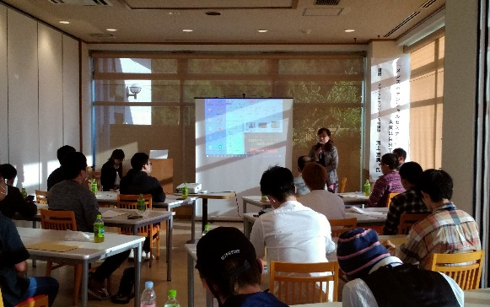
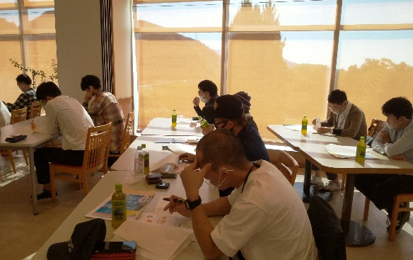

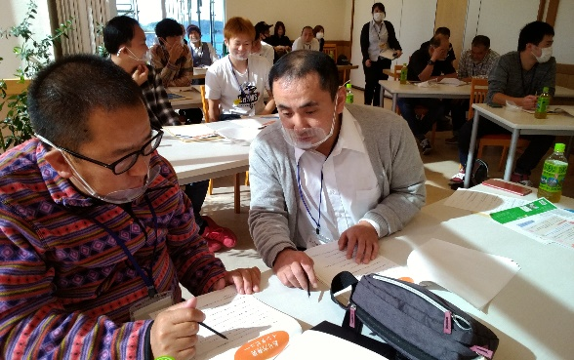

第２回女性の魅力UPセミナー
日時 | 令和2年11月21日（土）13：00 ～ 16：00
場所 | 夕日パーク浜田2Fイタリアンレストランorizzonte-オリゾンテー
対象 | 独身女性
定員 | 8名
講師 | フリーアナウンサー 河上恵美氏
内容 | 口角UP！好感度UP！幸せUP！  ～表情筋トレーニング～  オリジナルワークを通じて、幸せな在り方。自分が大切にしている価値観。本当に望んでいること。自分の人生の目的。など明確にしていきます。自分の在り方を見つけ、さらに自分らしく輝く毎日を過ごしてみませんか？

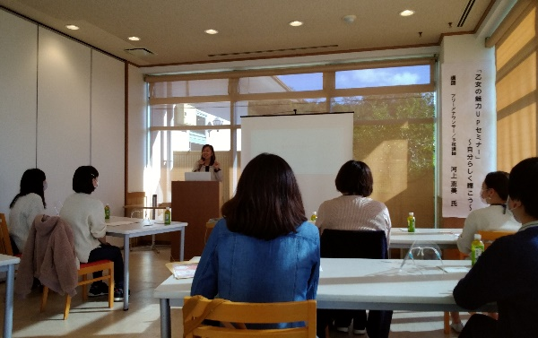
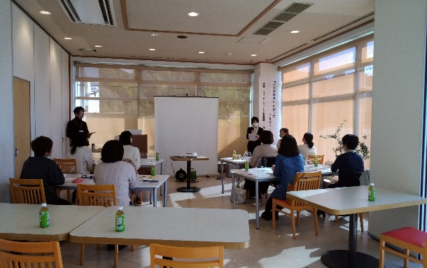

第３回合同セミナー
日時 | 令和2年12月6日（日）10：00 ～ 13：00
場所 | 夕日パーク浜田1F（フロアー）・2F（和室）
対象 | 独身男女
定員 | 18名 （男性14名・女性4名）
講師 | フリーアナウンサー 河上恵美氏
内容 |  | メンズポテンシャルセミナー・乙女の魅力UPセミナ  ーでみえた自分が大切にしている価値観など人生の  土台となる在り方を軸に自分の夢を深掘りしてワー  ク形式で楽しく描いていきます。

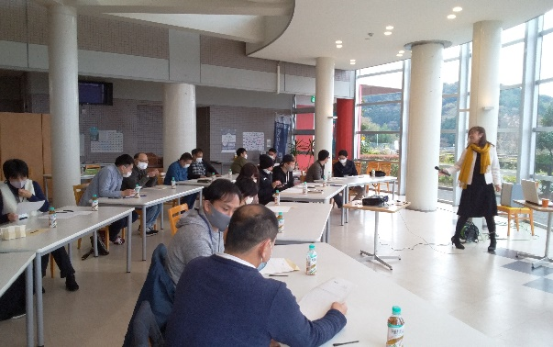
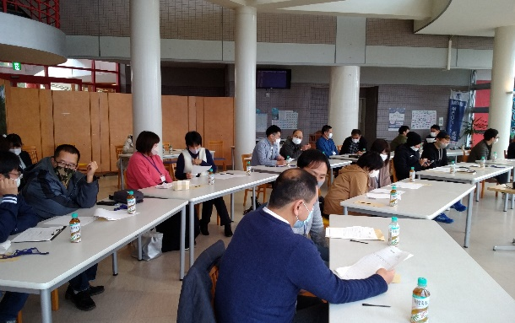

課 題
今年度は、コロナ感染問題もあり集うことへの自粛規制もあり参加への呼びかけ要望対策もしていることを何度も継続的に伝えてきたが参加人数が増えず難しかった。
※参加したいが職場からの自粛要請もあり特に女性の参加が少なかった。

2、事業の実施に関する事項
事業名 | 事 業 内 容 | 実施事業の  日時、場所、  従事者の人数 | 受益対象者の範囲  及び人数、評価 | 事業費の  金額  (単位：円)
コミュニケーション力等向上支援事業業務委託 | 第１回セミナー  メンズポテンシャルセミナー  未来は自分でつくれる  講師：河上恵美氏  フリーアナウンサー  第２回セミナー  乙女の魅力UPセミナー  ～自分らしく輝こう～  講師：河上恵美氏  フリーアナウンサー  第３回合同セミナー | 令和2年10月18日（日）13：00～16：00  夕日パーク浜田  20名  令和2年11月21日（土）13：00～16：00  夕日パーク浜田  20名  令和2年12月6日（日）  10：00～13：00  夕日パーク浜田  18名 | 独身男性  20名  独身女性  ８名  第１回、第２回参加者対象 | 885,720
相談業務 | 個別相談・電話相談含む  (婚活支援及び家族や職場でも話せない悩みや対象者の相談) | らんぐ交流館及び  電話対応 | 広域  年間累計件数  25件 | 0
浜田市ふるさと寄付特産品商品  周布地営農組合 | ふるさと寄付特産品商品里の米井野むすめ  - こしひかり  - 食べ比べセット  - きぬむすめ | 令和2年4月～令和3年3月末日 |  | 352,800

